绿色食品（草莓）绿色防控技术指南

生产概况
草莓属蔷薇科草莓属浆果类多年生草本植物，原产南美，我国于20世纪初引进国外品种，现已成为世界草莓生产和消费第一大国。在我国，草莓种植面积近200万亩，其中东部地区种植面积占比43.4%，中部地区种植面积占比26.3%，西部地区占比19.4%，东北地区占比10.9%。草莓可露地栽培，也可保护地栽培。目前，草莓绿色生产中尚存在一些突出问题，例如病虫害发生危害严重，绿色防控技术不科学完善或某些高效防控技术未得到有效推广等，影响了草莓的产品质量，因此制定其病虫害绿色防控技术指南如下。

常见病虫害

2.1病害
白粉病（病原为羽衣草单囊壳）、灰霉病（病原为灰葡萄孢）、炭疽病（病原分为3种，分别为胶孢炭疽菌、尖孢炭疽菌、草莓炭疽菌）、枯萎病（病原为尖孢镰孢菌草莓专化型）、黄萎病（病原为大丽花轮枝孢菌）、根腐病（病原包括镰孢霉菌、腐霉菌等20多种）、细菌性角斑病（病原为黄单孢杆菌属草莓黄单孢菌等）、病毒病（草莓斑驳病毒、草莓轻型黄边病毒、草莓镶脉病毒和草莓皱缩病毒等）等。

2.2虫害
叶螨（二斑叶螨、朱砂叶螨）、蓟马（西花蓟马、花蓟马）、蚜虫（桃蚜、棉蚜）、粉虱（烟粉虱）等。

防治原则
遵循“预防为主，综合防治”的植保方针，协调运用农业、物理、生物、高效低毒低残留农药等绿色防控措施，营造有利于草莓植株生长、不利于病虫害发生的环境，采用害虫趋性诱集法等手段监测草莓主要病虫害的发生动态，将病虫害的发生为害及化学农药的使用量控制在最低水平，实现草莓病虫害绿色防控和优质安全生产的目的。

3.1主要病虫害监测预报
根据草莓常见病虫害的空间分布型、周年发生规律等，应用“眼看、手摸、网捕、盘拍”等传统方法结合性诱自动监测设备等新型测报工具进行监测预报。

3.2草莓主要病虫害防治指标
草莓白粉病田间病株率5%～10%，草莓灰霉病田间病株率5%～10%是对应病害的防治适期。草莓病毒病的预防关键是采用无病毒株，及时防治蚜虫，减少病毒再侵染。定期更新草莓品种，采用抗病品种。用太阳能消毒土壤。避免与易感病毒病的茄科作物轮作和间作。
草莓叶螨发生初期，密度较低时（一般每叶螨虫在2头以内），蓟马发生初期（每朵花蓟马在2头以内），蚜虫发生初期（每张10 cm × 25 cm黄板上出现1~2头蚜虫），粉虱发生初期虫量达到0.1头/株~1头/株，是对应虫害的防治适期。

农业防治

4.1抗性品种
选择优质、高产的抗病品种，如宁玉、宁丰等。

4.2壮苗种植
生产上选择品种纯正、健壮的草莓苗进行定植，有条件的尽量采用脱毒种苗。壮苗标准一般是：茎基部直径0.8 cm～1.0 cm，株高适中，具4片～6片叶，叶肉厚，叶色绿，白根多，根系发达，无病斑、无缺刻等病虫危害症状。

4.3种苗处理
定植前去除老叶和黄叶，按种苗新茎粗度分开定植。可用1000亿孢子/g枯草芽孢杆菌可湿性粉剂1000倍液和2亿活孢子/g木霉菌可湿性粉剂500倍液盛于容器内，盛液高度10 cm，将草莓根颈部及以下部分浸没在药液中10 min～15 min，取出荫凉处晾干20 min后定植。

4.4田园管控
（1）高畦深沟
施腐熟农家肥3000~5000 kg/亩，磷酸二铵25~30 kg/亩，耕匀耙细，按畦高35 cm以上，沟底宽30 cm以上，畦面宽不少于50 cm，畦连沟宽度约100 cm，畦面为弓背形。
（2）合理密植
采用双行三角形定植，草莓苗植株弓背朝沟，压实根基部。高大型品种株距22 cm～25 cm，紧凑型品种株距为15 cm～18 cm。
（3）平衡施肥
移栽前15 d施足基肥，即亩施商品有机肥500 kg，饼肥100 kg。追肥应遵循少量多次的原则，以施复合肥为主，配合施用含微量元素的叶面肥。
（4）控湿保温防病
采用膜下滴灌方式补水补肥，避免沟内直接灌水。确保温度白天保持在24℃~28℃，夜间6℃~8℃，温度不能高于30℃。当气温下降至夜间温度5℃时，要加强保温，如在大棚内加扣套棚，在草莓垄上加盖小环棚等。
（5）清洁田园
草莓生长季节及时清除病虫为害的叶片、果实、根茎等，带出园外集中烧毁或深埋，减少病原、虫源。采收全部结束后，灌水进行高温闷棚。
（6）规范生产
防止人员出入带来的病原微生物、害虫等污染。

4.5 合理轮作
提倡与水稻进行水旱轮作，但避免与马铃薯、番茄、茄子、辣椒等茄科作物轮作。

物理防治

5.1防虫网阻隔
在棚室通风口和门口安装防虫网，以40目～60目为宜，防止蚜虫、蓟马、粉虱、夜蛾类等成虫及鸟类飞入。

5.2银灰膜驱避
在棚架外侧地面铺设银灰双色膜驱避蚜虫等害虫，宽度为30 cm～50 cm，并用土压实。在盖大棚膜时，在大棚通风口处悬挂宽为10 cm～15 cm的条状银灰双色膜。

5.3色板诱杀
草莓定植后，在植株上方30 cm～50 cm处悬挂黄蓝色板（黄板用于诱杀蚜虫、粉虱等害虫，蓝板用于诱杀蓟马等），前期每亩悬挂3片～5片色板，以监测虫口密度，后期视虫量增至30块～40块。色板板面与畦平行，草莓花期放蜂期间，适当升高色板放置高度，减少蜜蜂粘上的概率。释放天敌生物时需把诱虫板收起或遮挡，防止天敌生物被粘黏。当害虫粘满板面时，及时更换色板。

5.4土壤（基质）消毒
6月～8月采用有机物腐熟结合灌水覆膜，利用夏季太阳能高温消毒。覆膜前先投入有机物料肥如未腐熟饼肥200 kg/亩或新鲜家禽家畜粪肥1500～2000 kg/亩，利用有机物料腐熟过程消毒，翻土再浇水，接下来立即覆不透气塑料膜（用新土封严实），密闭农膜30 d以上，揭膜后通风15 d以上再作畦、定植。

生物防治

6.1天敌生物防治
（1）蚜虫
蚜虫发生初期可释放异色瓢虫卵、幼虫或成虫进行防治。释放益害比为（1:30）～（1:60），每亩放置70～100卡（每卡虫卵20个）或500～1000头成虫。整个草莓生长季节释放2～3次。释放时，异色瓢虫虫卡悬挂在草莓茎叶处，蚜虫发生处及周边多挂，以傍晚释放为宜；也可选用东亚小花蝽，其释放量为每次每亩500头，直接均匀撒在草莓叶片上。
（2）叶螨
可使用捕食螨防治叶螨。叶螨发生初期可选用加州新小绥螨，按益害比1:5释放，一个月至少释放2次；危害较严重时应选用智利小植绥螨，按益害比1:10释放，约每平方米3～6头，根据严重程度可增至每平方米20头以上。也可使用胡瓜钝绥螨防治叶螨，每亩使用15～20瓶捕食螨（每瓶2.5万只），边走边撒施在草莓叶片上，每株控制在一小汤匙的量即可（或者每片叶子有黄豆粒大小的量），或拌麦麸或木屑后撒施。
（3）蓟马
可选用巴氏新小绥螨，预防性释放按每平方米50～150头，防治性释放按每平方米250～500头，可挂放在植株的中部或均匀撒到植物叶片上；也可选用东亚小花蝽，释放量为每次每亩500头，在害虫低密度时或作物定植后不久适宜释放，每1～2周释放1次。
（4）粉虱
可选用津川钝绥螨，预防性释放按每平方米50～100头，防治性释放按每平方米200～500头，释放时将津川钝绥螨连同培养料撒于植物表面，每1～2周释放1次；也可选用丽蚜小蜂，当粉虱成虫在0.2头/株以下时，每5 d释放丽蚜小蜂成虫3头/株，共释放3次，可有效控制粉虱危害。

6.2 性诱剂诱杀
9～10月采用诱集器诱捕夜蛾类等害虫。放置时，用铁丝穿过诱集器边上的两孔绑在竹竿上，距离地面1 m左右，每亩安装1～2个，每隔30 d更换1次诱芯。大棚使用诱捕器时要挂在上风口。

6.3 使用益生菌
采用EM菌（即effective microorganisms，包括光合菌、乳酸菌、酵母菌、芽孢杆菌和放线菌等10个属80多种微生物）或木霉菌剂等生防菌剂500～1000 g，用10～20倍的水溶解微生物菌制，喷洒于米皮糠与豆粕或菜粕，为预防蛆蝇等害虫发生，另添加苦参碱等杀虫剂；充分混拌均匀，米皮糠与饼肥等有机物料用量各占50%，每亩用量共80～120 kg，均匀撒施于垄间，及时覆盖地膜避光保湿；在草莓花芽分化期垄面覆盖银灰地膜前第一次使用；于第二花序抽生期第二次使用，使用时应揭开垄间重叠覆盖的地膜，均匀撒施后再覆盖好。

6.4 生物药剂防治
（1）白粉病
病害发生前或田间发现个别病果或病叶时，可选用50亿CFU/g解淀粉芽孢杆菌AT-332水分散粒剂100~140 g/亩、9%互生叶白千层提取物乳油67~100 mL/亩、100亿芽孢/g枯草芽孢杆菌可湿性粉剂100~140 g/亩、0.4%蛇床子素可溶液剂100~125 mL/亩，均匀喷雾，也可母苗、生产苗定植时，100亿芽孢/g枯草芽孢杆菌可湿性粉剂蘸根或定植成活后灌根。间隔5～7 d防治一次，连续防治2次～3次。
（2）灰霉病
病害发生前或田间发现个别病果时，1000亿孢子/g枯草芽孢杆菌可湿性粉剂40~60 g/亩、2亿活孢子/g木霉菌可湿性粉剂100~300 g/亩、16%多抗霉素可溶液剂20~25 g/亩、20%β－羽扇豆球蛋白多肽可溶液剂160~220 mL/亩，均匀喷雾。间隔5～7 d防治一次，连续防治2次～3次。
（3）枯萎病
可选用2亿活孢子/g木霉菌可湿性粉剂在母苗、生产苗定植时，或病害发生前330~500倍液灌根，每株用水量200 mL～250 mL。
（4）黄萎病
黄萎病发病初期可选用1000亿孢子/g枯草芽孢杆菌可湿性粉剂20~30 g/亩、10亿孢子/g解淀粉芽孢杆菌可湿性粉剂100~125 g/亩，喷雾施药2~3次，施药间隔期7~10天。
（5）根腐病
可选用1000亿孢子/g枯草芽孢杆菌可湿性粉剂1000倍液、2亿活孢子/g木霉菌可湿性粉剂500倍液、浸根5 min～10 min后再栽植，并在栽种后5～7 d灌根1～3次（根据田间病害严重程度而定），每株用水量200 mL～250 mL，或用0.5％氨基寡糖素水剂600倍液灌根，每株用水量200 mL。
（6）叶螨
有虫株率小于1%时，可选用0.5%藜芦碱可溶液剂120～140 mL/亩均匀喷雾。间隔7～10 d连续防治2次～3次，各种药剂应交替使用。
（7）蚜虫
有蚜虫株率小于15%时，可选用1.5%苦参碱可溶液剂40～46 mL/亩，整株喷雾。间隔7～10 d连续防治2次～3次。
（8）粉虱
可选用0.3%苦参碱水剂200～260 mL/亩，均匀喷雾。

化学防治
在必要或应急状态下，根据病虫害预测预报进行化学防治。应选择在草莓上已取得登记且绿色食品允许使用的农药品种，严格按农药标签使用，注意轮换用药。严格遵守农药安全间隔期规定。重点抓好苗期、移栽前、第一花序开花前期的病虫害化学防控。用于防治草莓病虫害的部分药剂的使用剂量及注意事项等见表B2 草莓主要病虫害防治推荐农药使用方案。

7.1 草莓病害
（1）白粉病
选用30%氟菌唑可湿性粉剂15～30 g/亩、20%吡唑醚菌酯水分散粒剂38～50 g/亩、30%醚菌酯可湿性粉剂30～45 g/亩、25%粉唑醇悬浮剂20～40 g/亩等，交替喷雾。
（2）灰霉病
38%唑醚·啶酰菌水分散粒剂60～80 g/亩、50%啶酰菌胺水分散粒剂30～45 g/亩等，交替喷雾。
（3）炭疽病
选用25%戊唑醇水乳剂20～28 mL/亩、42.4%唑醚·氟酰胺悬浮剂10～20 mL/亩等，交替喷雾。
（4）根腐病
6～8月采用棉隆结合灌水覆膜，利用夏季太阳能高温消毒。覆膜前先松土，浇水保湿3～4 d后，按30～40 g/m²撒施98%棉隆微粒剂，与土壤（深度为20 cm）混匀后再次浇水，接下来立即覆不透气塑料膜（用新土封严实），密闭农膜30 d以上，揭膜后通风15 d以上再作畦、定植。
（5）细菌性角斑病
选用250克/升吡唑醚菌酯乳油24～40 mL/亩、50％克菌丹可湿性粉剂100～125 g/亩等，交替喷雾。

7.2 草莓虫害
（1）叶螨
有虫株率小于1%时，选用43%联苯肼酯悬浮剂10～25 mL/亩，整株喷雾。
（2）蓟马
虫害发生初期，选用10%吡虫啉可湿性粉剂20～25 g/亩，整株喷雾。
（3）蚜虫
蚜虫株率小于15%时，选用10%吡虫啉可湿性粉剂20～25 g/亩，整株喷雾。
（4）粉虱
虫害发生初期，选用10%吡虫啉可湿性粉剂20～30 g/亩，整株喷雾。
附录 草莓重要病虫害为害状及可选用的药剂使用注意事项

附录A
草莓病虫害及在草莓上的部分为害症状见图1-图11。

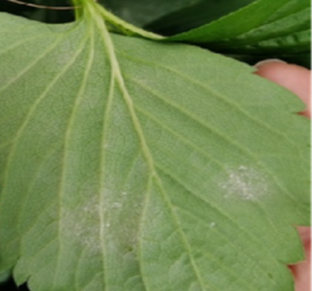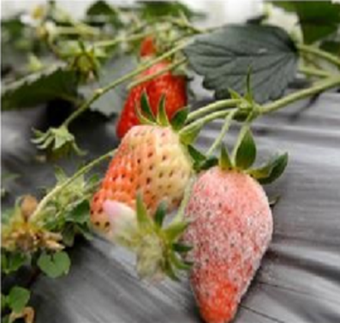
图1 草莓白粉病
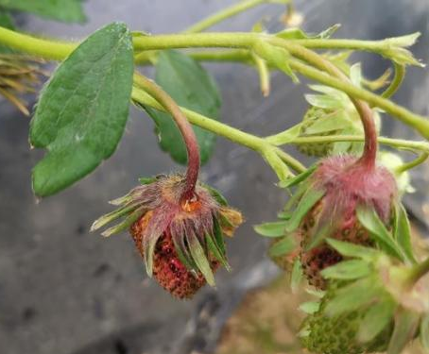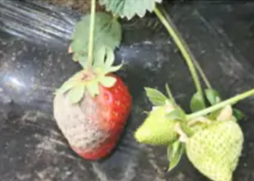
图2 草莓灰霉病
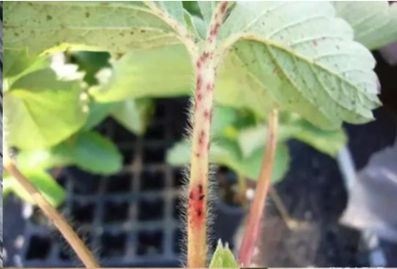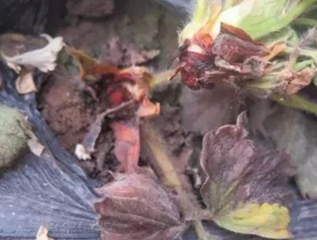
图3 草莓炭疽病

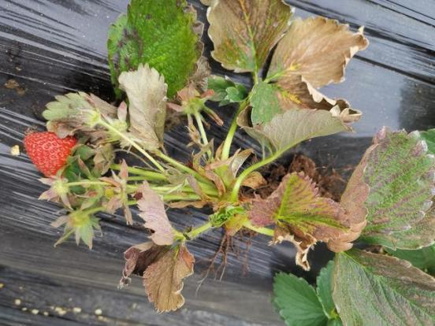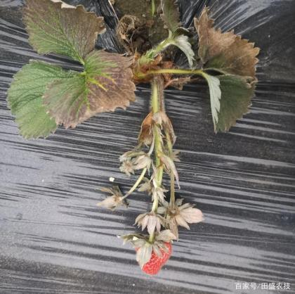
图4 草莓枯萎病
图5 草莓黄萎病
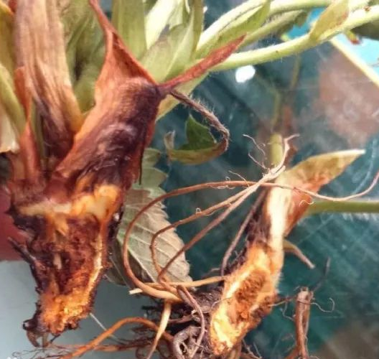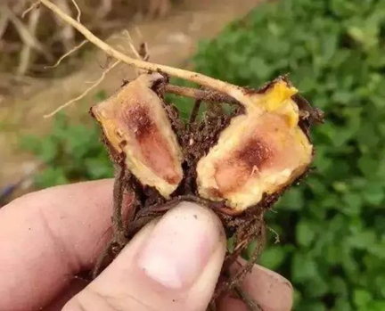
图6 草莓根腐病

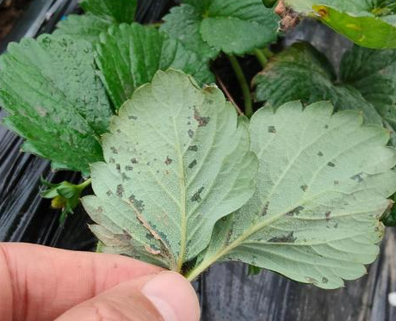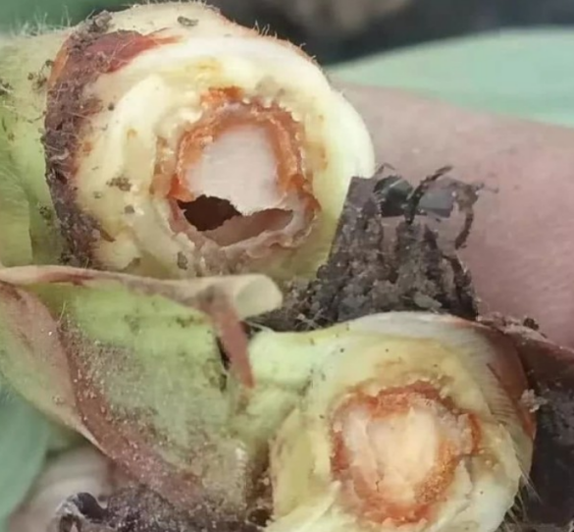
图7 草莓细菌性角斑病
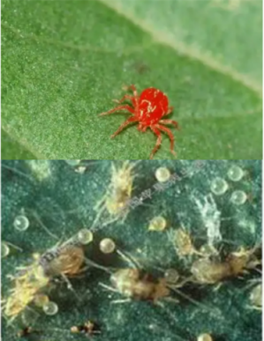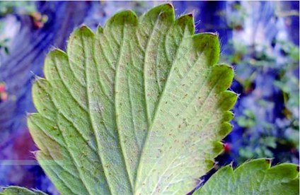
图8 叶螨（左）及其为害状（右）
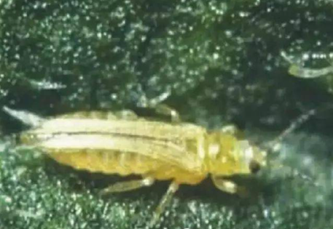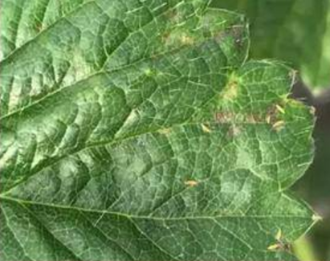
图9 蓟马（左）及其为害状（右）
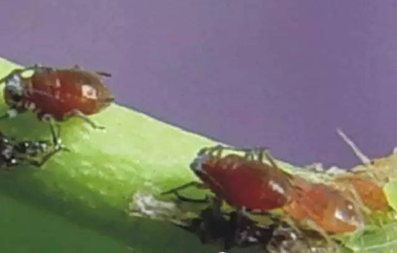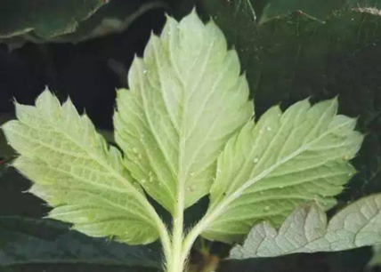
图10 蚜虫（左）及其为害状（右）

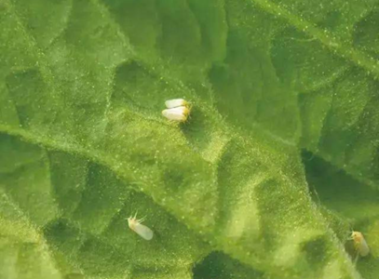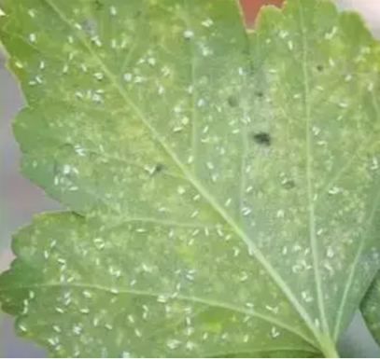
图11 粉虱（左）及其为害状（右）

附录B
可选择用于防治草莓病虫害的部分药剂、使用剂量及注意事项等见表B。
表B 草莓主要病虫害防治推荐农药使用方案
防治对象 | 防治时期 | 农药名称 | 使用剂量 | 使用方法 | 安全间隔期（天） | 每季最多使用次数
白粉病 | 病害发生前或初期 | 50亿CFU/g解淀粉芽孢杆菌AT-332水分散粒剂 | 100~140 g/亩 | 喷雾 | / | /
白粉病 | 病害发生前或初期 | 9%互生叶白千层提取物乳油 | 67~100 mL/亩 | 喷雾 | / | /
白粉病 | 病害发生前或初期，定植时或定植成活后 | 100亿芽孢/g枯草芽孢杆菌可湿性粉剂 | 100~140 g/亩 | 喷雾，母苗、生产苗定植时蘸根或定植成活后灌根 | / | /
白粉病 | 病害发生前或初期 | 0.4%蛇床子素可溶液剂 | 100~125 mL/亩 | 喷雾 | 7 | 3
白粉病 | 病害发生前或初期 | 30%氟菌唑可湿性粉剂 | 15~30 g/亩 | 喷雾 | 7 | 3
白粉病 | 病害发生前或初期 | 20%吡唑醚菌酯水分散粒剂 | 38~50 g/亩 | 喷雾 | 5 | 3
白粉病 | 病害发生前或初期 | 30%醚菌酯可湿性粉剂 | 30~45 g/亩 | 喷雾 | 7 | 2
白粉病 | 病害发生前或初期 | 25%粉唑醇悬浮剂 | 20~40 g/亩 | 喷雾 | 7 | 3
灰霉病 | 病害发生前或初期 | 1000亿孢子/g枯草芽孢杆菌可湿性粉剂 | 40~60 g/亩 | 喷雾 | / | /
灰霉病 | 病害发生前或初期 | 2亿活孢子/g木霉菌可湿性粉剂 | 100~300 g/亩 | 喷雾 | / | /
灰霉病 | 病害发生前或初期 | 16%多抗霉素可溶液剂 | 20~25 g/亩 | 喷雾 | 10 | 3
灰霉病 | 病害发生前或初期 | 20%β－羽扇豆球蛋白多肽可溶液剂 | 160~220 mL/亩 | 喷雾 | 7 | 4
灰霉病 | 病害发生前或初期 | 38%唑醚·啶酰菌水分散粒剂 | 40~80 g/亩 | 喷雾 | 7 | 3
灰霉病 | 病害发生前或初期 | 50%啶酰菌胺水分散粒剂 | 30~45 g/亩 | 喷雾 | 3 | 3
炭疽病 | 病害发生前 | 25%戊唑醇水乳剂 | 20~28 mL/亩 | 喷雾 | 5 | 3
炭疽病 | 病害发生前 | 42.4%唑醚·氟酰胺悬浮剂 | 10~20 mL/亩 | 喷雾 | 7 | 3
枯萎病 | 定植前和栽植后 | 2亿活孢子/g木霉菌可湿性粉剂 | 母苗、生产苗定植时或病害发生前330~500倍液灌根，每株用水量200~250 mL | 蘸根、灌根 | / | /
黄萎病 | 发病初期 | 1000亿孢子/g枯草芽孢杆菌可湿性粉剂 | 20~30 g/亩 | 喷雾 | / | /
黄萎病 | 发病初期 | 10亿孢子/g解淀粉芽孢杆菌可湿性粉剂 | 100~125 g/亩 | 喷雾 | / | /
根腐病 | 定植前和栽植后 | 1000亿孢子/g枯草芽孢杆菌可湿性粉剂 | 1000倍液，灌根每株用水量200~250 mL | 蘸根、灌根 | / | /
根腐病 | 定植前和栽植后 | 2亿活孢子/g木霉菌可湿性粉剂 | 500倍液，灌根每株用水量200~250 mL | 蘸根、灌根 | / | /
根腐病 | 夏季空茬期 | 98%棉隆微粒剂 | 20000~26668 g/亩 | 撒施 | 60 | 1
细菌性角斑病 | 发病前或发病初期 | 250克/升吡唑醚菌酯乳油 | 24~40 mL/亩 | 喷雾 | 5 | 3
细菌性角斑病 | 发病初期 | 50％克菌丹可湿性粉剂 | 100~125 g/亩 | 喷雾 | 2 | 3-5
叶螨 | 有虫株率小于1%施药 | 0.5%藜芦碱可溶液剂 | 120~140 mL/亩 | 喷雾 | 10 | 1
叶螨 | 虫害发生初期 | 43%联苯肼酯悬浮剂 | 20~30 mL/亩 | 喷雾 | 3 | 1
蓟马 | 虫害发生初期 | 10%吡虫啉可湿性粉剂 | 20~25 g/亩 | 喷雾 | 5 | 2
蚜虫 | 有蚜虫株率小于15%施药 | 1.5%苦参碱可溶液剂 | 40~46 mL/亩 | 喷雾 | 10 | 1
蚜虫 | 虫害发生初期 | 10%吡虫啉可湿性粉剂 | 20~25 g/亩 | 喷雾 | 5 | 2
粉虱 | 虫害发生初期 | 0.3%苦参碱水剂 | 200~260 mL/6亩 | 喷雾 | / | /
粉虱 | 虫害发生初期 | 10%吡虫啉可湿性粉剂 | 20~30 g/亩 | 喷雾 | 10 | 3
注：农药使用以最新版本NY/T 393《绿色食品 农药使用准则》的规定为准。

